附件1
公共课补考课程安排
序号 | 课程名称 | 考试时间 | 要 求
1 | 实用英语1 | 第1周周六  (3月2日)  14:00-15:25 | 实用英语1补考通过学习通进行，机房考试。补考的同学请根据使用的教材提前加入相应的补考班级，确保学习通的个人信息中包含学号、姓名和班级信息。  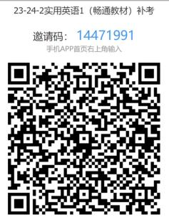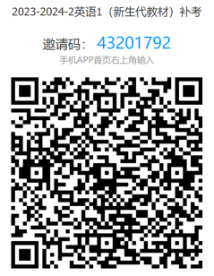  专本连读班级、日语班级请联系任课教师补考。  补考条件：23-24-1学期期末考试成绩40分及以上（不满足补考条件的，请不要进班）。
2 | 高等数学1 | 第1周周日  (3月3日)  8:00-9:00 | 高等数学1补考通过学习通进行，机房考试。学习通班级邀请码39607931，请补考的同学提前加入学习通，确保学习通的个人信息中包含学号、姓名和班级信息。  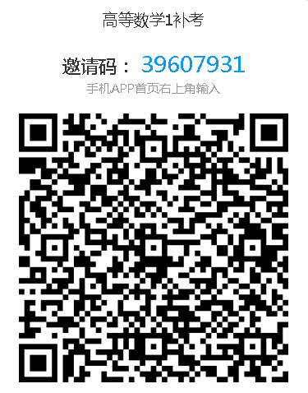  补考条件：23-24-1学期高等数学1期末总评成绩40分及以上（不满足补考条件的，请不要进班）。提醒：开考15分钟不得进入考场，开考30分钟可以交卷。
3 | 大学语文 | 第1周周六  (3月2日)  9:45-11:10 | 大学语文补考在学习通平台进行，机房考试。学习通邀请码66197391，请补考的同学提前加入学习通，并确保学习通的个人信息中包含学号、姓名和班级信息。  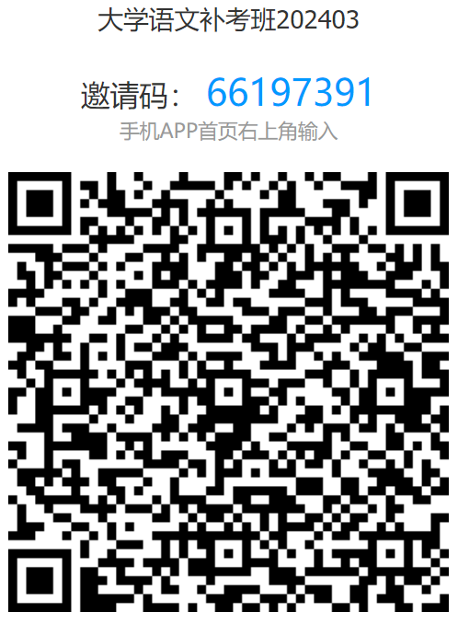  补考条件：23-24-1学期期末大学语文考试成绩40分及以上（不满足补考条件的，请不要进班）。
4 | 计算机信息技术 | 第1周周日  (3月3日)  09:45-11:10 | 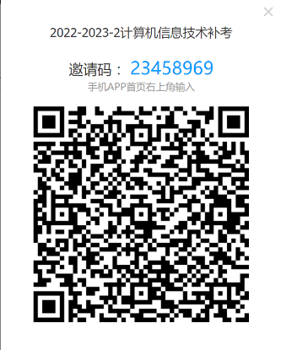  计算机信息技术补考形式与上学期期末考试一致（学习通），使用学习通扫描考试二维码，进入班级考试。  补考条件：2023-2024-1学期计算机信息技术期末考试成绩不及格(40分-60分)的同学（不满足补考条件的请不要进班）。
5 | 思想政治理论课实践教学1、思想政治理论课实践教学3补考 | 第1周周日  （3月3日） | 请参加补考的同学及时添加黄老师的QQ群877517794，尽快完成补考任务。  补考条件：23-24-1学期思想政治理论课实践教学成绩40-60分的学生以及办理过缓考手续的学生。
6 | 形势与政策1、形势与政策2补考 | 第1周周日  (3月3日)  19:00-20:00 | 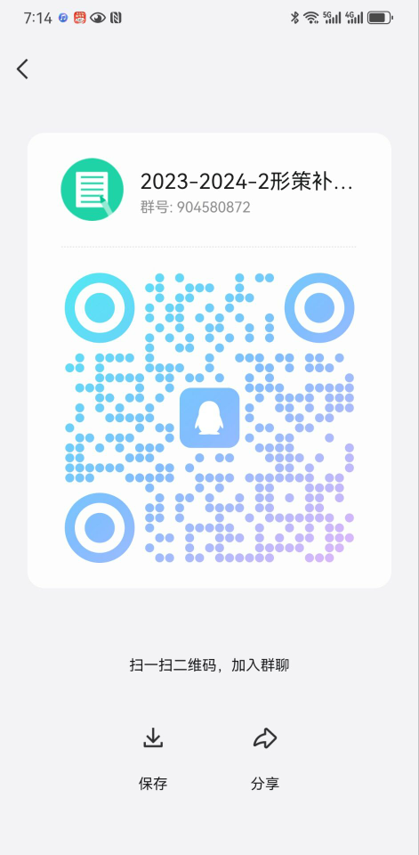  请参加补考的同学及时添加郭老师的QQ群904580872（2023-2024-2形策补考群），按照要求尽快完成补考任务。补考条件：23-24-1学期形势与政策期末考试成绩40-60分的学生以及办理过缓考手续的学生。
7 | 思想道德与法治补考 | 第1周周六  (3月2日)  19:00-20:00 | 请参加补考的同学及时添加蒋老师的QQ群876970613，补考形式与上学期期末考试一致（学习通），使用学习通扫描考试二维码，进入班级考试。补考条件：23-24-1学期思法课期末考试成绩40-60分的学生以及办理过缓考手续的学生（不满足补考条件的，请不要进班）。  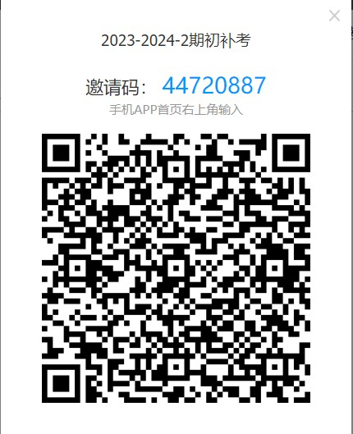  学习通班级：邀请码：44720887
8 | 体育 | 2月28日-  3月8日 | 体育课满足补考条件（期末考试成绩40分及以上）的，请与23-24-1学期任课老师联系补考。
9 | 其他  课程 | 学生主动与任课教师联系确定考试时间与考试形式。 | 如无任课教师联系方式，可向班主任或学院教学秘书索取。

